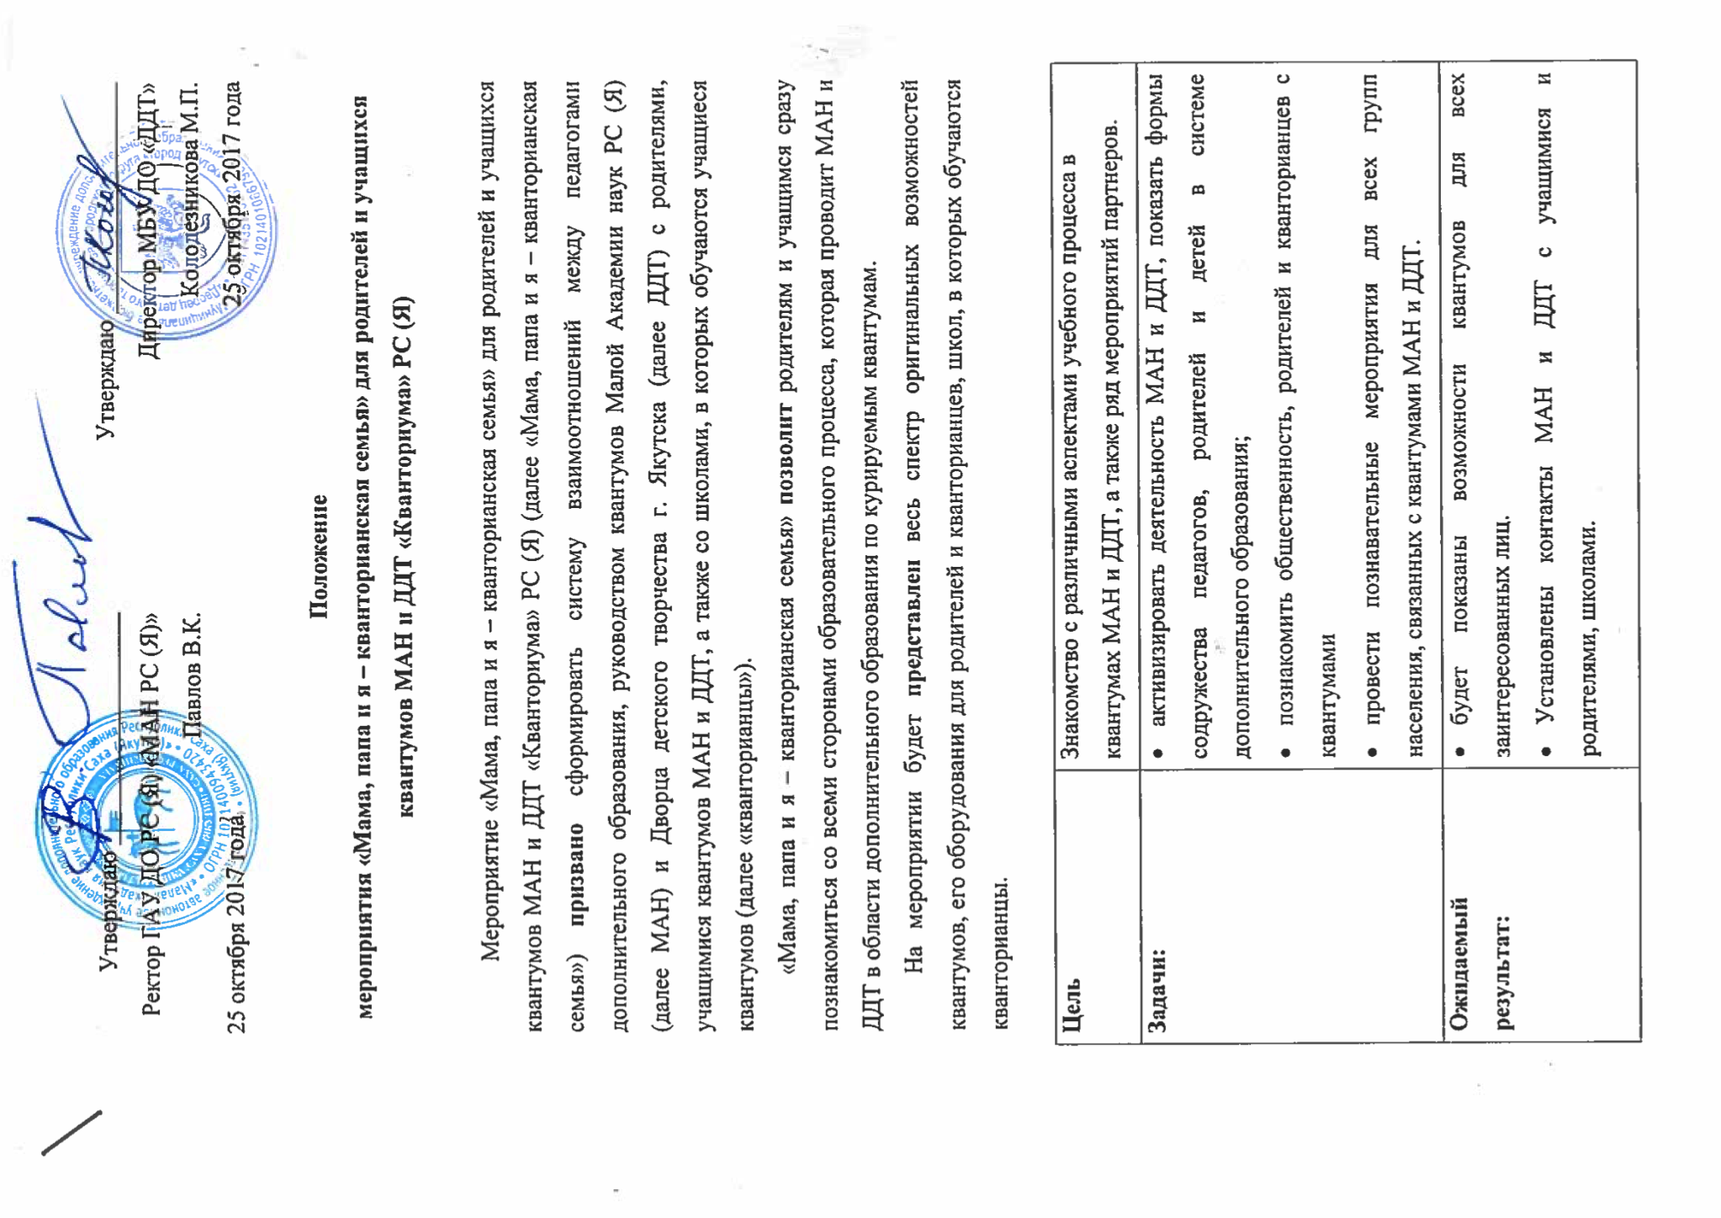

Положение
мероприятия «Мама, папа и я – кванторианская семья» для родителей и учащихся квантумов МАН и ДДТ «Кванториума» РС (Я)

Мероприятие «Мама, папа и я – кванторианская семья» для родителей и учащихся квантумов МАН и ДДТ «Кванториума» РС (Я) (далее «Мама, папа и я – кванторианская семья») призвано сформировать систему взаимоотношений между педагогами дополнительного образования, руководством квантумов Малой Академии наук РС (Я) (далее МАН) и Дворца детского творчества г. Якутска (далее ДДТ) с родителями, учащимися квантумов МАН и ДДТ, а также со школами, в которых обучаются учащиеся квантумов (далее «кванторианцы»).
«Мама, папа и я – кванторианская семья» позволит родителям и учащимся сразу познакомиться со всеми сторонами образовательного процесса, которая проводит МАН и ДДТ в области дополнительного образования по курируемым квантумам.
На мероприятии будет представлен весь спектр оригинальных возможностей квантумов, его оборудования для родителей и кванторианцев, школ, в которых обучаются кванторианцы.

Цель | Знакомство с различными аспектами учебного процесса в квантумах МАН и ДДТ, а также ряд мероприятий партнеров.
Задачи: | - активизировать деятельность МАН и ДДТ, показать формы содружества педагогов, родителей и детей в системе дополнительного образования;  - познакомить общественность, родителей и кванторианцев с квантумами  - провести познавательные мероприятия для всех групп населения, связанных с квантумами МАН и ДДТ.
Ожидаемый результат: | - будет показаны возможности квантумов для всех заинтересованных лиц.  - Установлены контакты МАН и ДДТ с учащимися и родителями, школами.
Место и время проведения: | МБУ ДО «Дворец детского творчества», ул. Кирова, 20. | 29 октября 2017 года
Организаторы: | МБУ ДО «Дворец детского творчества», ГАУ ДО РС (Я) «Малая академия наук РС (Я)»
Ответственный за проведение: | Черосов Михаил Михайлович, руководитель квантумов МАН «Кванториума» РС (Я), cherosov@mail.ru  Васильева Варвара Альбертовна, заместитель директора МБУ ДО ДДТ, varvaraalbert@mail.ru
Подведение итогов мероприятия: | - Для подведения итогов мероприятия формируются жюри различных конкурсов, состав которой образуется организаторами из педагогов дополнительного образования  - Все участники мероприятия получают электронный сертификат мероприятия, который отправляется по электронному адресу, также получают впечатления от полученного мероприятия.  - При наличии призов и дипломов у рабочей группы лучшие участники награждаются призами и дипломами.  - Награждение производится по итогам конкретных мероприятий.
Для участия: | - Всем участникам необходимо иметь отношение к квантумам МАН и ДДТ – быть кванторианцем, родителем, их близкими родственниками, быть представителем школы, в которых обучается кванторианец. Ограничений по такой категории не будет.  - Также будут приглашенные организаторами представители школ, учреждений дополнительного образования и иные лица.  - В целях оптимизации числа представителей по такой категории максимальное число таких представителей не более 10 человек в организации.
Перечень мероприятий: | Каждая семья выбирает одну 3 часовую программу в зависимости от удобства для посещения (разрешается выбрать и оба варианта):  1 вариант (10.00 – 13.00):  - Спектакль экологического общества «Эйгэ» на общественно-значимые темы.  - Карусель квантумов МАН и ДДТ (знакомство с квантумами в течение 10-15 минут)  - Знакомство с проектами партнеров квантумов МАН и ДДТ (проект «Синет» под названием «Битва роботов»)  - Чемпионат по «жужа-пилотированию» на FPV коптерах  - Лекторий «Тематический квантолекторий» для кванторианцев и родителей, иных лиц.  - Реклама проектов молодежного клуба регионального отделения по РС (Я) Русского географического общества  - Чемпионат квантумов МАН и ДДТ по софт-компетенциям  2 вариант (13.00 – 16.00)  - Чемпионат по геокэшингу на цифровых носителях (мобильных телефонов) (приложение заранее распространяется среди участников, в Playmarket имеется бесплатное приложение NextGIS mobile, NextGIS logger, которые надо скачать заранее и установить на мобильный телефон с доступом в интернет).  - Знакомство с проектами партнеров квантумов МАН и ДДТ (проект «Синет» под названием «Битва роботов»)  - Реклама проектов молодежного клуба регионального отделения по РС (Я) Русского географического общества  - Лекторий «Тематический квантолекторий» для кванторианцев и родителей, иных лиц.  - Чемпионат квантумов МАН и ДДТ по софт-компетенциям  - Мастер – классы (по 30 минут) педагогов квантумов для родителей и представителей образовательных партнеров  Официальные мероприятия для образовательных организаций  - Подписание договоров о сотрудничестве между образовательными партнерами квантумов МАН и ДДТ.  - Круглые столы руководства квантумов МАН и ДДТ с родителями, общественностью.  Примерная программа мероприятия в приложении 1  Конкретные положения чемпионатов разрабатываются педагогами организаторами и утверждаются ответственными за квантумы МАН и ДДТ в рабочем порядке.
Условия финансирования и награждение | - Мероприятие для родителей и кванторианцев, а также близких родственников, представителей школ бесплатное.  - Призы устанавливаются рабочей группой и организаторами. Награждение производят педагоги дополнительного образования, рабочая группа, организаторами мероприятия.
Приложение 1
Примерный план проведения «Мама, папа и я – кванторианская семья»
1 вариант (10.00- 13.00). Гардероб в актовом зале.
Время | Мероприятие | Место проведения | Ответственные
09.30 – 10.00 | Регистрация. Каждая семейная команда или команда школ получает маршрутный лист со всеми мероприятиями. По итогам дня маршрутный лист сдается организаторам мероприятий.  Оформление мест мероприятий | Актовый зал,  1 этаж | Васильева В.А.  Черосов М.М, рабочая группа
10.00 – 10.50 | Торжественное открытие  - знакомство с порядком проведения мероприятия и правилами соревнований, информация о местах проведения чемпионатов.  - спектакль экологического общества «Эйгэ». | Актовый зал | Рабочая группа
10.50-11.00 | Сбор по квантумам и группам и переход в учебный корпус «Кванториума» | Актовый зал | Рабочая группа, педагоги квантумов
11.00 – 12.30 | Работа «Тематического лектория» | Библиотека | Рабочая группа, педагоги квантумов
11.00 – 12.30 | Знакомство с проектами молодежного клуба ЯРО РГО | Центральный вход | Рабочая группа, МК ЯРО РГО
11.00 – 12.15 | «Карусель квантумов» (экскурсии по квантумов родителей и учащихся, представителей школ кванторианцев, по 10-15 минут на квантум) | Ауд. квантумов | Рабочая группа, педагоги квантумов
11.00 – 12.45 | - Чемпионат по «жужа-пилотированию» на FPV коптерах | Места проведения (инф. при регистрации) | Рабочая группа, педагоги квантумов
11.00 – 12.45 | «Знакомство с «Битвой роботов»» (знакомство с технологией, пробные битвы и пр.) | Ауд. робоквантума | Рабочая группа, педагоги квантумов
11.00 – 12.45 | - Чемпионат квантумов МАН по софт-компетенциям | Места проведения  (инф. при регистрации)  ауд. квантумов | Рабочая группа, педагоги квантумов
12.30 – 13.00 | Подписание договоров между образовательными партнерами квантумов МАН и ДДТ. | Ауд. Энерджиквантума | Рабочая группа, педагоги квантумов
Завершение 1 варианта в 13.00 (время ориентировочное)
13.00 – 14.00 | Обед  Для желающих выбор:  - рядом с ДДТ в точках общепита  - для желающих перекусить в ДДТ будет работать обед на ее территории (выездная торговля).
2 вариант (14.00- 17.00). Гардероб в актовом зале.
Время | Мероприятие | Место проведения | Ответственные
14.00 – 15.00 | - Чемпионат по геокэшингу на цифровых носителях (мобильных телефонов). | Места проведения (инф. при регистрации) | Рабочая группа, педагоги квантумов
14.00 – 15.30 | - Проект «Синет» «Битва роботов» | Ауд. робоквантума | Рабочая группа, педагоги квантумов
14.00 – 16.30 | - Работа «Тематического лектория» (продолжение) | Библиотека | Рабочая группа, педагоги квантумов
14.00 – 16.30 | - Реклама проектов молодежного клуба регионального отделения по РС (Я) Русского географического общества и подписание договоров по созданию школьных клубов ЯРО РГО (продолжение) | Центральный вход | Рабочая группа, педагоги квантумов
15.00 – 17.00 | - «Карусель мастер – классов» (по 30 минут) педагогов квантумов для родителей и представителей образовательных партнеров  - Геоквантум – виртуальные туры, геопозиционирование для людей.  - Аэроквантум – навыки пилотирования на дронах  - Космоквантум – угадай поселение на космоснимке  - ИТ квантум – Маршрут траектории на игровой платформе Коди  - Робоквантум – Робот идет по следу  - Хайтек цех – Создай свой планер | Ауд. квантумов | Рабочая группа, педагоги квантумов
14.00 – 16.30 | - Подписание договоров между образовательными партнерами квантумов МАН и ДДТ (продолжение) | Ауд. Энерджиквантума | Рабочая группа, педагоги квантумов
14.00 – 16.30 | - Круглые столы руководства квантумов МАН и ДДТ с родителями, общественностью. | Ауд. Энерджиквантума | Рабочая группа, педагоги квантумов
16.00 – 17.00 | - Чемпионат квантумов МАН по софт-компетенциям | Места проведения  (инф. при регистрации)  ауд. квантумов | Рабочая группа, педагоги квантумов
Завершение 2 варианта в 17.00 (время ориентировочное)

